**Introduction**

Portofolio est une page html très utile puisqu’il est très célèbre sur le site internet donc beaucoup des gens créer le portfolio privé et il y a aussi de groupe de quelque personne pour publier votre projet.

Ce devoir a fait pour terminer l'étude en s2. Mon devoir se divise en 5 grands parties, dans le 1èr page : page d’accueil, 2ème page d’expérience, 3ème page d’à-propos, 4ème page de projet, et enfin pages de contact.

**1.Page d’accueille**

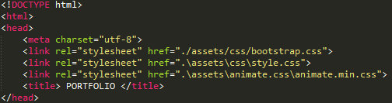

La balise link permet de spécifier les relations entre les pages du site.

Et il permet aussi de lier de feuille de style css au document.





Titre de mon devoir Akim Mika portfolio.

Voici le style :

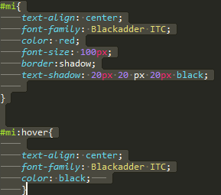

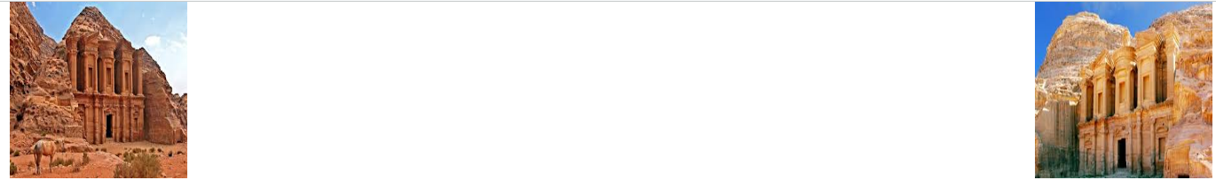



Le class= « col-sm12 » est pour diviser la colonne.



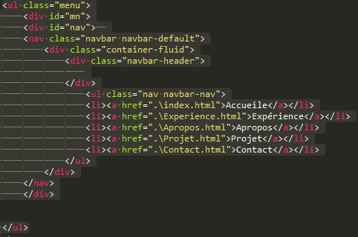

Le navbar navbar-default sont des menus de navigateur responsive. Ils s’adaptent aux diffèrent périphérique prennent la mise en forme de différente fonction de taille de votre écran.



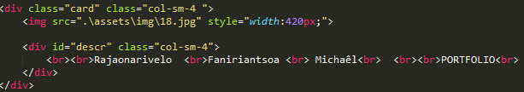

Quelque description, ou information à-propos de Moi.

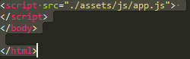

2. **Page d’Expérience**

Dans le page d’expérience on trouve les taux de chaque différent mot.

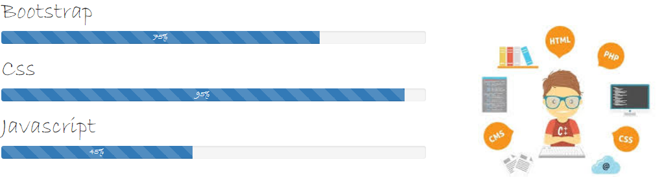

Le barres de Bootstrap indique mon savoir en Bootstrap est 75%.

Css indique que je maitrise bien je mets en 95%.

Le barres de javascript indique mon savoir en Javascript est 45%.

Voice le code :

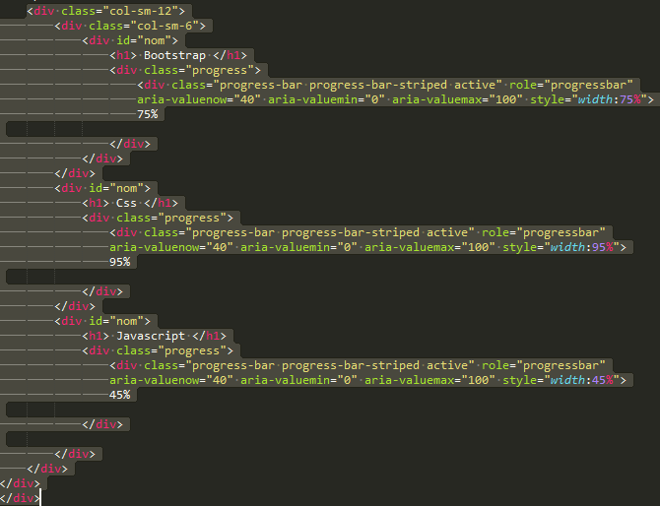

Progress-bar pour afficher le taux de chaque expérience.

Par exemple : le taux de Bootstrap, Css, Javascript.





3. **Page d’A-propos**



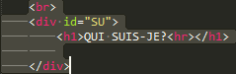

Ce code permet d’afficher le titre.

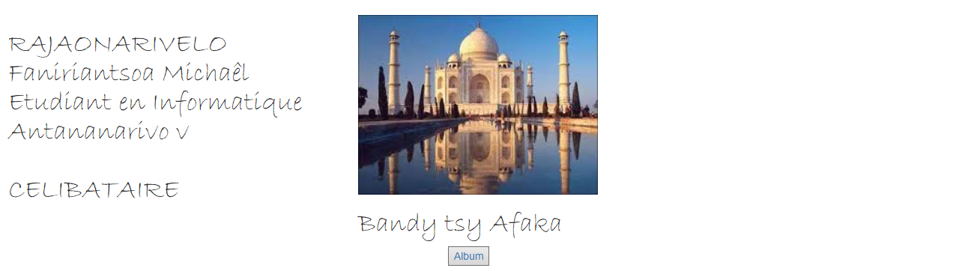

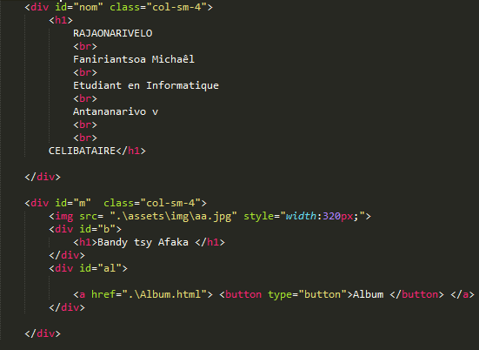

Cette page présente quelque information de moi. Si on a besoin d’information on peut visiter dans cette page.



Si on clique dans ce bouton on trouve autre page appelée page d’Album, dans la page d’album on trouve quelque photo.



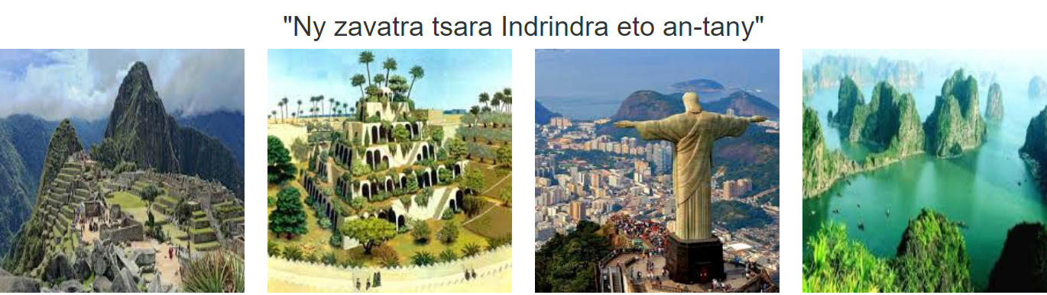

4. **Page Projet**

Mon projet est de créer site WEB. Les schémas présentent les étapes a suivre si on a créé un pages Web.

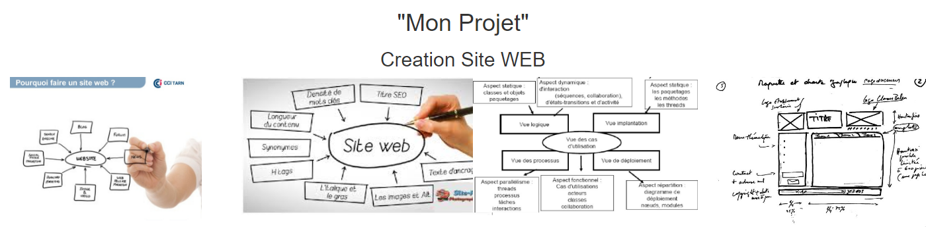

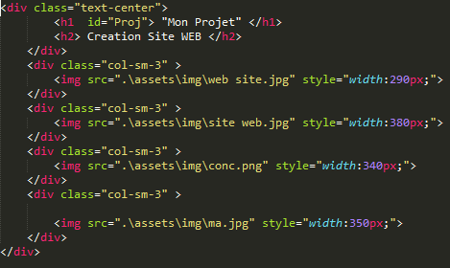

Div class= « text-center » pour center le text.

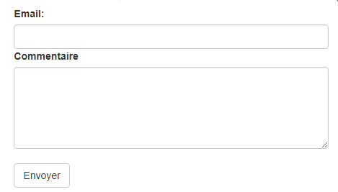

Si on a de commentaire on peut commenter ici.

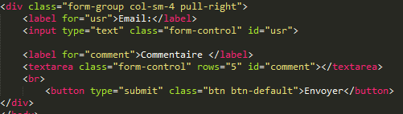

5. **Page de contact**



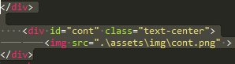

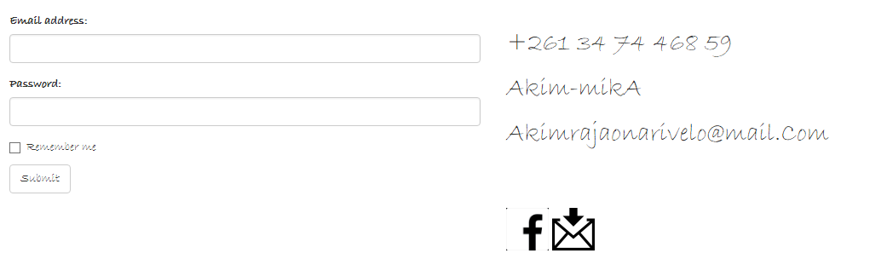

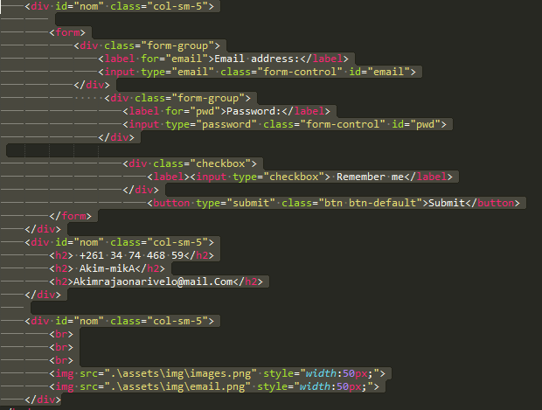

**Conclusion**:

Pour terminer mon devoir, le portfolio permet de faire connaitre une personne et de chose qu’il fait, de différencier à l’autre. Il peut faire